第7节 抛物线

1.了解抛物线的实际背景，感受抛物线在刻画现实世界和解决实际问题中的应用.
2.了解抛物线的定义、几何图形和标准方程，以及它的简单几何性质.
3.了解抛物线的简单应用.
抛物线的定义
平面内与一个定点F和一条定直线l（l不经过点F）的距离 相等 的点的轨迹叫做抛物线.点F叫做抛物线的 焦点 ，直线l叫做抛物线的 准线 .
提醒：定义中易忽视“定点不在定直线上”这一条件，当定点在定直线上时，动点的轨迹是过定点且与定直线垂直的直线.
 （1）（2026·福建福州期中）在平面直角坐标系xOy中，动点P（x，y）到直线x＝1的距离比它到定点（－2，0）的距离小1，则P的轨迹方程为（ D ）
A.y²＝2x B.y²＝4x
C.y²＝－4x D.y²＝－8x
解析：由题意知动点P（x，y）到直线x＝2的距离与定点（－2，0）的距离相等，由抛物线的定义知，P的轨迹是以（－2，0）为焦点，x＝2为准线的抛物线，所以p＝4，轨迹方程为y²＝－8x，故选D.
（2）已知抛物线y＝mx²（m＞0）上的点（x₀，2）到该抛物线焦点F的距离为$\frac{11}{4}$，则m＝（ D ）
A.4 B.3 C.$\frac{1}{4}$ D.$\frac{1}{3}$
解析：由题意知，抛物线y＝mx²（m＞0）的准线方程为y＝－$\frac{1}{4m}$，根据抛物线的定义，可得点（x₀，2）到焦点F的距离等于到准线y＝－$\frac{1}{4m}$的距离，可得2＋$\frac{1}{4m}$＝$\frac{11}{4}$，解得m＝$\frac{1}{3}$.故选D.
规律方法
“看到准线想到焦点，看到焦点想到准线”，许多抛物线问题均可根据定义获得简捷、直观的求解.“由数想形，由形想数，数形结合”是灵活解题的一条捷径.
练1 （1）设圆O：x²＋y²＝4与y轴交于A，B两点（A在B的上方），过点B作圆O的切线l，若动点P到A的距离等于P到l的距离，则动点P的轨迹方程为（ A ）
A.x²＝8y B.x²＝16y
C.y²＝8x D.y²＝16x
解析：因为圆O：x²＋y²＝4与y轴交于A，B两点（A在B的上方），所以A（0，2），B（0，－2），又因为过点B作圆O的切线l，所以切线l的方程为y＝－2，因为动点P到A的距离等于P到l的距离，所以动点P的轨迹为抛物线，且其焦点为（0，2），准线为y＝－2，所以P的轨迹方程为x²＝8y.
（2）（2026·湖北十一校联考）已知F是抛物线C：y²＝8x的焦点，过抛物线C上一点M作其准线的垂线，垂足为N，若∠NFM＝$\frac{π}{3}$，则点M的横坐标为 6 .
解析：如图，由抛物线的定义知，｜MN｜＝｜MF｜，所以∠MNF＝∠MFN＝∠NFO＝$\frac{π}{3}$，△MFN为正三角形.因为2p＝8，所以p＝4，所以｜NF｜＝$\frac{p}{cos\frac{π}{3}}$＝2p＝8，所以｜MF｜＝｜NF｜＝8，又｜MF｜＝x_{M}＋$\frac{p}{2}$＝x_{M}＋2，所以x_{M}＝6.
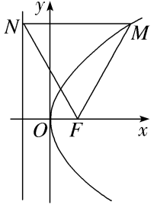
抛物线的标准方程
标准方程 | y²＝2px（p＞0） | y²＝－2px（p＞0） | x²＝2py（p＞0） | x²＝－2py（p＞0）
图形 | 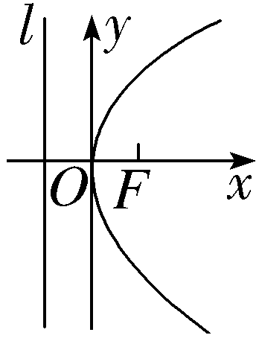 | 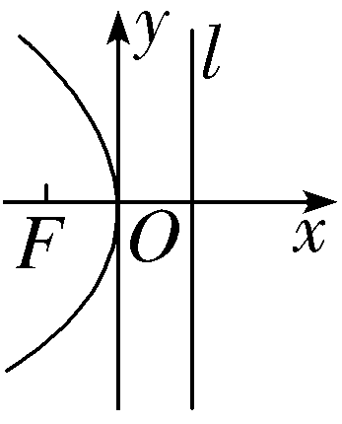 | 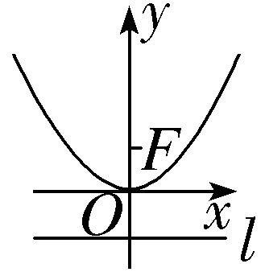 | 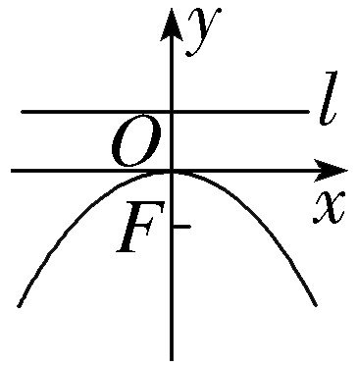
开口方向 | 向右 | 向左 | 向上 | 向下
 （1）（2026·北京海淀模拟）点M（5，3）到抛物线y＝ax²的准线的距离为6，那么该抛物线的标准方程是（ D ）
A.x²＝12y B.x²＝$\frac{1}{12}$y或x²＝－$\frac{1}{36}$y
C.x²＝－$\frac{1}{36}$y D.x²＝12y或x²＝－36y
解析：将y＝ax²转化为x²＝$\frac{1}{a}$y，当a＞0时，抛物线开口向上，准线方程y＝－$\frac{1}{4a}$，点M（5，3）到准线的距离为3＋$\frac{1}{4a}$＝6，解得a＝$\frac{1}{12}$，所以抛物线方程为y＝$\frac{1}{12}$x²，即x²＝12y；当a＜0时，抛物线开口向下，准线方程y＝－$\frac{1}{4a}$，点M（5，3）到准线的距离为$\left|3+\frac{1}{4a}\right|$＝6，解得a＝－$\frac{1}{36}$或a＝$\frac{1}{12}$（舍去），所以抛物线方程为y＝－$\frac{1}{36}$x²，即x²＝－36y.所以抛物线的方程为x²＝12y或x²＝－36y，故选D.
（2）如图，过抛物线y²＝2px（p＞0）的焦点F的直线依次交抛物线及准线于点A，B，C，若｜BC｜＝2｜BF｜，且｜AF｜＝3，则抛物线的方程为（ D ）
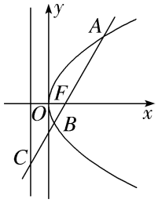
A.y²＝$\frac{3}{2}$x B.y²＝9x
C.y²＝$\frac{9}{2}$x D.y²＝3x
解析：如图，设准线与x轴的交点为G，分别过点A，B作准线的垂线，交准线于点E，D，设｜BF｜＝a，则｜BC｜＝2a，由抛物线的定义得｜BD｜＝a，故∠BCD＝30°，所以在Rt△ACE中，2｜AE｜＝｜AC｜，因为｜AE｜＝｜AF｜＝3，｜AC｜＝3＋3a，所以3＋3a＝6，解得a＝1，因为BD∥FG，所以$\frac{BD}{FG}$＝$\frac{BC}{FC}$，即$\frac{1}{p}$＝$\frac{2}{3}$，所以p＝$\frac{3}{2}$，因此抛物线的方程为y²＝3x.故选D.
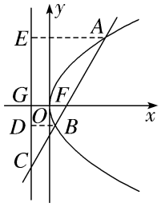
规律方法
求抛物线标准方程的方法
（1）定义法：若题目已给出抛物线的方程（含有未知数p），那么只需求出p即可；
（2）待定系数法：若题目未给出抛物线的方程，对于焦点在x轴上的抛物线的标准方程可统一设为y²＝ax（a≠0）；焦点在y轴上的抛物线的标准方程可设为x²＝ay（a≠0），a的正负由题设来定，这样就减少了不必要的讨论.
练2 （1）在建筑中很多圆顶建筑的顶部会使用抛物线形状，例如飞机库、穹顶体育场和博物馆都采用了抛物线形状的圆顶，因为这种形状可以提供良好的结构稳定性，并能使空间更加开阔.图1为某机场的一个飞机库，它的一个纵截面呈抛物线形，将其置于平面直角坐标系xOy中，如图2.已知该飞机库的底面宽度约为96 m，高度约为60 m，则此纵截面所在抛物线的方程为（ A ）
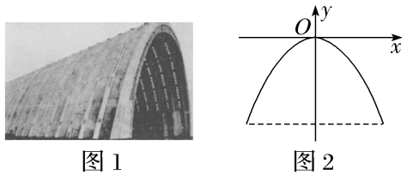
A.x²＝－$\frac{192}{5}$y B.x²＝－$\frac{96}{5}$y
C.x²＝－$\frac{75}{2}$y D.x²＝－75y
解析：由题意可设抛物线方程为x²＝－2py（p＞0），由题意知点（48，－60）在该抛物线上，将（48，－60）代入抛物线方程，得48²＝－2p×（－60），解得p＝$\frac{96}{5}$，则抛物线的方程为x²＝－$\frac{192}{5}$y.
（2）（2026·河北保定模拟）已知F为抛物线C：y²＝2px（p＞0）的焦点，Q（x₀，2）为C上一点，若｜FQ｜＝2，则p＝ 2 .
解析：由题意知2²＝2px₀，所以x₀＝$\frac{2}{p}$，由$\left|FQ\right|$＝2及抛物线定义，得$\frac{p}{2}$＋$\frac{2}{p}$＝2，解得p＝2.
抛物线的几何性质
标准方程 | y²＝2px（p＞0） | y²＝－2px（p＞0） | x²＝2py（p＞0） | x²＝－2py（p＞0）
图形
范围 | x≥0，y∈R | x≤0，y∈R | y≥0，x∈R | y≤0，x∈R
焦点 | （$\frac{p}{2}$，0） | （－$\frac{p}{2}$，0） | （0，$\frac{p}{2}$） | （0，－$\frac{p}{2}$）

准线方程 | x＝－$\frac{p}{2}$ | x＝$\frac{p}{2}$ | y＝－$\frac{p}{2}$ | y＝$\frac{p}{2}$
对称轴 | x轴 |  | y轴
顶点 | （0，0）
离心率 | e＝ 1
 （1）（2025·全国Ⅱ卷6题）设抛物线C：y²＝2px（p＞0）的焦点为F，点A在C上，过A作C的准线的垂线，垂足为B.若直线BF的方程为y＝－2x＋2，则｜AF｜＝（ C ）
A.3 B.4
C.5 D.6
解析：根据直线y＝－2x＋2得F（1，0），所以C的准线方程为x＝－1，C的方程为y²＝4x，所以B（－1，4），所以A（4，4），所以｜AF｜＝｜AB｜＝5.
（2）（2026·河南濮阳质检）过抛物线y²＝2px（p＞0）的焦点F作倾斜角为30°的直线交抛物线于A，B两点，若线段AB的长为8，则p＝ 1 .
解析：根据题意可知过焦点且倾斜角为30°的直线方程为y＝$\frac{\sqrt{3}}{3}$（x－$\frac{p}{2}$），联立$\left\{\begin{matrix}y^{2}=2px\text{，} \\ y＝\frac{\sqrt{3}}{3}\text{（}x－\frac{p}{2}\text{）}\end{matrix}\right.$可得x²－7px＋$\frac{p^{2}}{4}$＝0，∴x₁＋x₂＝7p，由抛物线的定义，｜AB｜＝｜AF｜＋｜BF｜＝x₁＋$\frac{p}{2}$＋x₂＋$\frac{p}{2}$＝x₁＋x₂＋p＝8，解得p＝1.
规律方法
应用抛物线的几何性质解题时，常结合图形思考，通过图形可以直观地看出抛物线的顶点、对称轴、开口方向等几何性质，体现了数形结合思想解题的直观性.
练3 （1）将两个顶点在抛物线y²＝2px（p＞0）上，另一个顶点是此抛物线焦点的正三角形的个数记为n，则（ C ）
A.n＝0 B.n＝1
C.n＝2 D.n≥3
解析：根据抛物线的对称性，正三角形的两个顶点一定关于x轴对称，且过焦点的两条直线的倾斜角分别为30°和150°，此时过焦点的两条直线与抛物线分别有两个交点.所以正三角形的个数n＝2，故选C.
（2）〔一题多解〕已知O为坐标原点，抛物线C：y²＝2px（p＞0）的焦点为F，P为C上一点，PF与x轴垂直，Q为x轴上一点，且PQ⊥OP.若｜FQ｜＝6，则C的准线方程为（ A ）
A.x＝－$\frac{3}{2}$ B.x＝$\frac{3}{2}$
C.y＝－$\frac{3}{2}$ D.y＝$\frac{3}{2}$
解析：法一 由题易得｜OF｜＝$\frac{p}{2}$，｜PF｜＝p，∠OPF＝∠PQF，所以tan∠OPF＝tan ∠PQF，所以$\frac{\text{｜}OF\text{｜}}{\text{｜}PF\text{｜}}$＝$\frac{\text{｜}PF\text{｜}}{\text{｜}FQ\text{｜}}$，即$\frac{\frac{p}{2}}{p}$＝$\frac{p}{6}$，解得p＝3，所以C的准线方程为x＝－$\frac{3}{2}$.
法二 由题易得｜OF｜＝$\frac{p}{2}$，｜PF｜＝p，｜PF｜²＝｜OF｜·｜FQ｜，即p²＝$\frac{p}{2}$×6，解得p＝3或p＝0（舍去），所以C的准线方程为x＝－$\frac{3}{2}$.
抛物线中的最值（范围）问题
 （2026·河北邯郸三调）已知抛物线y²＝8x的焦点为F，P（x，y）为抛物线上一动点，点A（6，3），则△PAF周长的最小值为（ ）
A.13 B.14
C.15 D.16
解析：A 由题知F（2，0），准线方程为x＝－2.如图，过P作准线的垂线，垂足为Q，过A作准线的垂线，垂足为B，所以△PAF的周长为｜PF｜＋｜PA｜＋｜AF｜＝｜PQ｜＋｜PA｜＋｜AF｜≥｜AB｜＋｜AF｜＝8＋5＝13，当P为AB与抛物线的交点P'时等号成立，即△PAF周长的最小值为13.
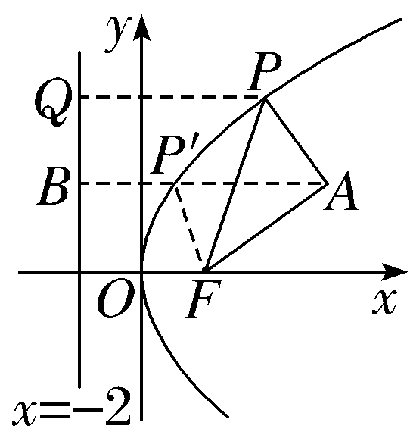
规律方法
与抛物线有关的最值问题的两个转化策略
转化策略一：将抛物线上的点到准线的距离转化为该点到焦点的距离，根据“两点之间线段最短”“三角形两边之和大于第三边”，使问题得以解决.
转化策略二：将抛物线上的点到焦点的距离转化为该点到准线的距离，利用“与直线上所有点的连线中垂线段最短”原理解决.
练4 （2026·福建莆田质检）已知抛物线y²＝4x的焦点为F，点M在抛物线上.若点Q在圆（x－3）²＋y²＝1上，则｜MF｜＋｜MQ｜的最小值为（ ）
A.5 B.4
C.3 D.2
解析：C 由题意抛物线y²＝4x的准线方程为x＝－1，它与x轴的交点为（－1，0），焦点为F（1，0）.如图，过点M向抛物线的准线作垂线，垂足为N.圆（x－3）²＋y²＝1的圆心为P（3，0），则｜MF｜＋｜MQ｜＝｜MN｜＋｜MQ｜≥｜NQ｜≥｜NP｜－1≥｜DP｜－1＝4－1＝3，且｜MF｜＋｜MQ｜＝3成立的条件是M，O重合且Q，E重合.综上所述，｜MF｜＋｜MQ｜的最小值为3.
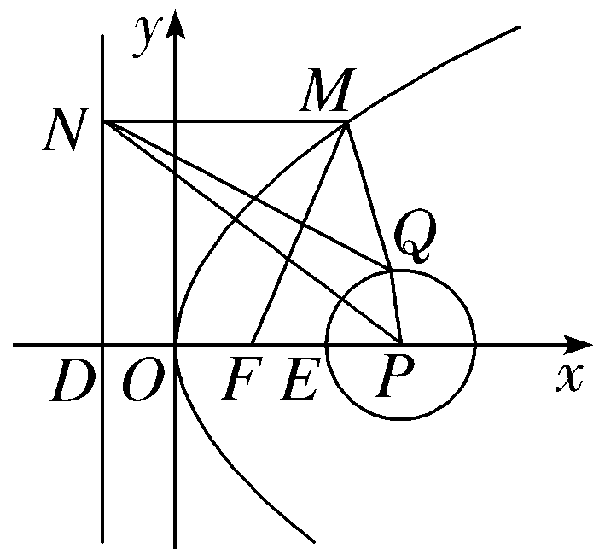
圆锥曲线第二定义
教材母题：（1）〔人A选一P113例6〕动点M（x，y）与定点F（4，0）的距离和M到定直线l：x＝$\frac{25}{4}$的距离的比是常数$\frac{4}{5}$，求动点M的轨迹.
（2）〔人A选一P125例5）动点M（x，y）与定点F（4，0）的距离和它到定直线l：x＝$\frac{9}{4}$的距离的比是常数$\frac{4}{3}$，求动点M的轨迹.
细研教材：教材母题中两题所求的轨迹分别是椭圆和双曲线，由于当$\frac{c}{a}$＝$\frac{4}{5}$时，直线x＝$\frac{25}{4}$即为x＝$\frac{a^{2}}{c}$；当$\frac{c}{a}$＝$\frac{4}{3}$时，直线x＝$\frac{9}{4}$也即为x＝$\frac{a^{2}}{c}$.在平面内到定点（c，0）的距离与到定直线x＝$\frac{a^{2}}{c}$的距离之比是常数$\frac{c}{a}$的点的轨迹为椭圆或双曲线，当0＜$\frac{c}{a}$＜1时，轨迹是椭圆；当$\frac{c}{a}$＞1时，轨迹是双曲线，定直线是定点（焦点）对应的准线.
 双曲线$\frac{x^{2}}{9}$－$\frac{y^{2}}{4}$＝1上一点P到右焦点的距离为3，则P到直线x＝$\frac{9\sqrt{13}}{13}$的距离为（ ）
A.$\sqrt{13}$ B.$\sqrt{5}$
C.$\frac{9\sqrt{13}}{13}$ D.$\frac{9\sqrt{5}}{5}$
解析：C 由题意，双曲线$\frac{x^{2}}{9}$－$\frac{y^{2}}{4}$＝1，可得a²＝9，b²＝4，即a＝3，b＝2，c＝$\sqrt{a^{2}＋b^{2}}$＝$\sqrt{13}$，可得双曲线的离心率为e＝$\frac{c}{a}$＝$\frac{\sqrt{13}}{3}$，则$\frac{a^{2}}{c}$＝$\frac{9\sqrt{13}}{13}$，设右焦点为F₂，因为双曲线$\frac{x^{2}}{9}$－$\frac{y^{2}}{4}$＝1上一点P到右焦点的距离为3，即｜PF₂｜＝3，可得点P到直线x＝$\frac{9\sqrt{13}}{13}$的距离为d＝$\frac{\text{｜}PF_{2}\text{｜}}{e}$＝$\frac{9\sqrt{13}}{13}$.
变式 希腊数学家帕普斯在他的著作《数学汇篇》中，完善了欧几里得关于圆锥曲线的统一定义，并对这一定义进行了证明.他指出，到定点的距离与到定直线的距离的比是常数e的点的轨迹叫做圆锥曲线：当0＜e＜1时，轨迹为椭圆；当e＝1时，轨迹为抛物线；当e＞1时，轨迹为双曲线.现有方程m（x²＋y²＋2y＋1）＝（2x－y＋3）²表示的曲线是双曲线，则m的取值范围为（ ）
A.（0，8） B.（8，＋∞）
C.（0，5） D.（5，＋∞）
解析：C 已知方程可整理为m[x²＋（y＋1）²]＝（2x－y＋3）²，则m＞0，∴$\sqrt{m}$·$\sqrt{x^{2}＋\text{（}y+1{\text{）}}^{2}}$＝｜2x－y＋3｜，∴$\sqrt{\frac{m}{5}}$·$\sqrt{x^{2}＋\text{（}y+1{\text{）}}^{2}}$＝$\frac{\text{｜}2x－y+3\text{｜}}{\sqrt{5}}$，设P（x，y），则其到定点（0，－1）的距离为$\sqrt{x^{2}＋\text{（}y+1{\text{）}}^{2}}$，到定直线2x－y＋3＝0的距离为$\frac{\text{｜}2x－y+3\text{｜}}{\sqrt{5}}$，∴点P到定点（0，－1）与到定直线2x－y＋3＝0的距离之比为$\sqrt{\frac{5}{m}}$，∵方程表示的曲线为双曲线，∴$\sqrt{\frac{5}{m}}$＞1，解得0＜m＜5，即m的取值范围为（0，5）.
规律方法
圆锥曲线的第二定义，也称圆锥曲线的统一定义：在平面内到定点的距离与到定直线（定点不在直线上）的距离之比是常数e的点的轨迹为圆锥曲线.当0＜e＜1时，轨迹为椭圆；当e＞1时，轨迹为双曲线；当e＝1时，轨迹为抛物线.其中定点是曲线的焦点，定直线是焦点对应的准线，e是离心率.
（时间：60分钟，满分：90分） [备注：单选、填空题5分，多选题6分]

1.（2026·湖南邵阳模拟）已知抛物线y＝$\frac{1}{16}$x²，则抛物线的焦点到准线的距离为（ ）
A.$\frac{1}{16}$ B.$\frac{1}{8}$
C.8 D.16
解析：C 由y＝$\frac{1}{16}$x²可得x²＝16y，故2p＝16，故p＝8，故抛物线的焦点到准线的距离为p＝8，故选C.
2.（2026·山西朔州模拟）顶点在原点，焦点在y轴上，且过点P（－2，3）的抛物线的标准方程是（ ）
A.y²＝－$\frac{9}{2}$x B.y²＝$\frac{9}{2}$x
C.x²＝$\frac{4}{3}$y D.x²＝－$\frac{4}{3}$y
解析：C 设抛物线的标准方程是x²＝2py，代入点P（－2，3），解得p＝$\frac{2}{3}$，所以x²＝$\frac{4}{3}$y，故选C.
3.（2026·青海西宁模拟）已知面积为$\sqrt{3}$的等边△OAB（O为坐标原点）的三个顶点都在抛物线y²＝2px（p＞0）上，则p＝（ ）
A.$\frac{\sqrt{3}}{6}$ B.$\frac{3}{2}$
C.$\frac{2}{3}$ D.2$\sqrt{3}$
解析：A 因为等边△OAB的面积为$\sqrt{3}$，所以OA＝2，不妨设点A是第一象限的点，则结合抛物线的对称性可知A（$\sqrt{3}$，1），所以1＝2$\sqrt{3}$p，解得p＝$\frac{\sqrt{3}}{6}$.故选A.
4.（2026·陕西西安期末）已知动圆P与定圆C：（x－2）²＋y²＝1外切，又与定直线l：x＝－1相切，那么动圆的圆心P的轨迹方程是（ ）
A.y²＝4x B.y²＝－4x
C.y²＝8x D.y²＝－8x
解析：C 令P点坐标为（x，y），动圆的半径为r，定圆C的圆心C（2，0），则根据两圆外切及直线与动圆相切的性质可得，PC＝1＋r，d＝r，P在直线的右侧，故P到定直线的距离是x＋1，所以PC－d＝1，即$\sqrt{\text{（}x－2{\text{）}}^{2}＋y^{2}}$－（x＋1）＝1，化简得：y²＝8x.故选C.
5.已知点P是抛物线y²＝4x上的一个动点，则点P到点A（0，2）的距离与点P到该抛物线准线的距离之和的最小值为（ ）
A.2$\sqrt{2}$ B.3
C.$\sqrt{5}$ D.$\frac{9}{2}$
解析：C 依题意，抛物线y²＝4x中的焦点F（1，0），点P到准线的距离｜PQ｜＝｜PF｜，故点P到点A（0，2）的距离｜PA｜与点P到该抛物线准线的距离之和为：｜PA｜＋｜PQ｜＝｜PA｜＋｜PF｜≥｜AF｜＝$\sqrt{1^{2}＋2^{2}}$＝$\sqrt{5}$，当且仅当A，P，F三点共线时等号成立，所以｜PA｜＋｜PQ｜的最小值为$\sqrt{5}$，故选C.
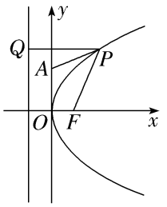
6.〔多选〕（2026·山东菏泽模拟）已知抛物线C：y²＝4x的焦点为F，点P（x₀，y₀）在C上，则（ ）
A.抛物线C的准线方程为x＝2
B.F的坐标为（1，0）
C.若y₀＝2，则｜PF｜＝2
D.｜PF｜≥2
解析：BC 对于A、B，由抛物线方程为y²＝4x，则焦点F（1，0），准线方程为x＝－1，故A错误，B正确；对于C，将y₀＝2代入y²＝4x，得x₀＝1，则｜PF｜＝x₀＋$\frac{p}{2}$＝1＋1＝2，故C正确；对于D，由抛物线定义得｜PF｜＝x₀＋$\frac{p}{2}$＝x₀＋1≥1，当x₀＝0时，取等号，故D错误.故选B、C.
7.（2026·陕西安康模拟）已知抛物线C：y²＝2px（p＞0）的焦点F到准线l的距离为1，过点（2p，－p）的直线与抛物线C交于M（x₁，y₁），N（x₂，y₂）两点，则y₁y₂＋y₁＋y₂＝ －4 .
解析：由题意有p＝1，所以抛物线的方程为y²＝2x，设过点（2，－1）的直线方程为x＝m（y＋1）＋2，所以$\left\{\begin{matrix}x＝m\text{（}y+1\text{）}+2\text{，} \\ y^{2}=2x\end{matrix}\right.$⇒y²－2my－2m－4＝0，所以y₁＋y₂＝2m，y₁y₂＝－2m－4，所以y₁y₂＋y₁＋y₂＝－4.
8.中国古代桥梁的建筑艺术，有不少是世界桥梁史上的创举，充分显示了中国劳动人民的非凡智慧.一个抛物线型拱桥，当水面离拱顶2 m时，水面宽8 m.若水面下降1 m，则水面宽度为 4$\sqrt{6}$ m .
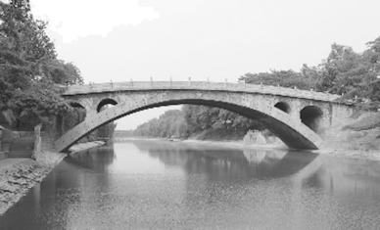
解析：由题意，以拱桥顶点为原点，建立直角坐标系，设抛物线方程为x²＝－2py（p＞0），由题意知，抛物线经过点A（－4，－2）和点B（4，－2），代入抛物线方程解得p＝4，所以抛物线方程为x²＝－8y，水面下降1米，即y＝－3，解得x₁＝2$\sqrt{6}$，x₂＝－2$\sqrt{6}$，此时水面宽度d＝2x₁＝4$\sqrt{6}$.
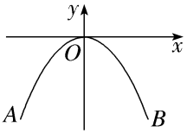
9.抛物线y²＝4x的焦点为F，点P在双曲线C：$\frac{x^{2}}{4}$－$\frac{y^{2}}{2}$＝1的一条渐近线上，O为坐标原点，若｜OF｜＝｜PF｜，则△PFO的面积为 $\frac{\sqrt{2}}{3}$ .
解析：抛物线y²＝4x的焦点为F（1，0），双曲线C：$\frac{x^{2}}{4}$－$\frac{y^{2}}{2}$＝1的渐近线方程为x±$\sqrt{2}$y＝0，不妨设P在渐近线x－$\sqrt{2}$y＝0上，可设P（$\sqrt{2}$m，m），m＞0，由｜OF｜＝｜PF｜可得 $\sqrt{\text{（}\sqrt{2}m－1{\text{）}}^{2}＋m^{2}}$＝1，解得m＝$\frac{2\sqrt{2}}{3}$，则△PFO的面积为$\frac{1}{2}$｜OF｜｜y_{P}｜＝$\frac{1}{2}$×1×$\frac{2\sqrt{2}}{3}$＝$\frac{\sqrt{2}}{3}$.
10.（13分）已知抛物线y²＝8x.
（1）求出该抛物线的顶点、焦点、准线、对称轴、变量x的范围；
（2）以坐标原点O为顶点，作抛物线的内接等腰三角形OAB，｜OA｜＝｜OB｜，若焦点F是△OAB的重心，求△OAB的周长.
解：（1）抛物线y²＝8x的顶点、焦点、准线、对称轴、变量x的范围分别为（0，0），（2，0），x＝－2，x轴，x≥0.
（2）如图所示.由｜OA｜＝｜OB｜可知AB⊥x轴，设垂足为点M，
又焦点F是△OAB的重心，则｜OF｜＝$\frac{2}{3}$ ｜OM｜.
因为F（2，0），所以｜OM｜＝$\frac{3}{2}$｜OF｜＝3.所以M（3，0）.
故设A（3，m），代入y²＝8x得m²＝24.所以m＝2$\sqrt{6}$或m＝－2$\sqrt{6}$.
所以A（3，2$\sqrt{6}$），B（3，－2$\sqrt{6}$）.所以｜OA｜＝｜OB｜＝$\sqrt{33}$.所以△OAB的周长为2$\sqrt{33}$＋4$\sqrt{6}$.
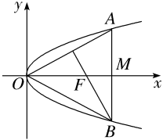

11.内壁光滑的抛物线型容器内放一个球，其通过中心轴的纵剖面图如图所示，圆心在y轴上，抛物线顶点在坐标原点，已知抛物线方程是x²＝4y，圆的半径为r，当圆的大小变化时，圆上的点无法触及抛物线的顶点O，则圆的半径r的取值范围是（ ）
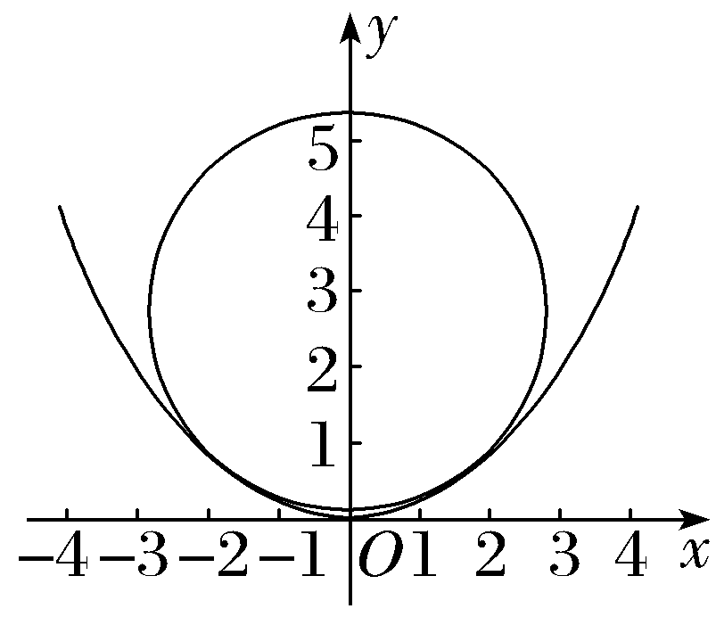
A.（2，＋∞） B.（1，＋∞）
C.[2，＋∞） D.[1，＋∞）
解析：A 设圆心为P（0，a），a＞0，半径为r，Q（x，y）是抛物线上任一点，｜PQ｜²＝x²＋（y－a）²＝4y＋（y－a）²＝（y－a＋2）²＋4a－4.若｜PQ｜²的最小值不在点O（0，0）处取得，则圆P不过原点，所以a－2＞0，即a＞2，此时圆的半径为r＝$\sqrt{4a－4}$＝2$\sqrt{a－1}$＞2.故选A.
12.〔多选〕已知F（2，0）是抛物线C：y²＝2px的焦点，M是C上的点，O为坐标原点，则（ ）
A.p＝4
B.｜MF｜≥｜OF｜
C.以M为圆心且过F的圆与C的准线相切
D.当∠OFM＝120°时，△OFM的面积为2$\sqrt{3}$
解析：ABC A项，因为F（2，0）是抛物线C的焦点，所以$\frac{p}{2}$＝2，则p＝4，故A正确；B项，｜MF｜＝x_{M}＋$\frac{p}{2}$＝x_{M}＋2，而｜OF｜＝2，且x_{M}≥0，则｜MF｜≥｜OF｜，故B正确；C项，以M为圆心且过F的圆的半径为｜MF｜，而由抛物线的定义可得，M到准线的距离也等于｜MF｜，则该圆与C的准线相切，故C正确；D项，过点M作x轴的垂线交于点N（图略），设｜FN｜＝a，由于∠OFM＝120°，则∠MFN＝60°，从而｜MN｜＝$\sqrt{3}$a，｜FM｜＝2a，则x_{M}＝2＋a，｜y_{M}｜＝$\sqrt{3}$a，将点M坐标代入抛物线方程y²＝8x可得，3a²－8a－16＝0，解得a＝4，此时｜FM｜＝2a＝8，△OFM的面积S_{△OFM}＝$\frac{1}{2}$×｜OF｜×｜FM｜×sin∠OFM＝$\frac{1}{2}$×2×8×$\frac{\sqrt{3}}{2}$＝4$\sqrt{3}$，故D错误.
13.（2026·浙江宁波期中）若抛物线C：y²＝4x的焦点为F，P为C上一点且｜PF｜＝3，O为坐标原点，则S_{△OPF}＝ $\sqrt{2}$ .
解析：如图，不妨设点P（x，y）在第一象限，过点P作PH与抛物线的准线x＝－1垂直，垂足为H，则｜PH｜＝｜PF｜＝3.又｜PH｜＝x＋1，所以x＝2，所以y²＝4×2＝8，y＝2$\sqrt{2}$，所以S_{△OPF}＝$\frac{1}{2}$·｜OF｜·｜y｜＝$\frac{1}{2}$×1×2$\sqrt{2}$＝$\sqrt{2}$.
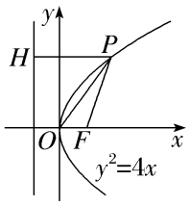
14.（15分）（2026·广东揭阳模拟）已知椭圆C₁，抛物线C₂的焦点均在x轴上，C₁的中心和C₂的顶点均为坐标原点O，从C₁，C₂上分别取两个点，将其坐标记录于下表中：
x | $$\frac{\sqrt{2}}{2}$$ | 1 | $$\sqrt{2}$$ | 2
y | $$\frac{\sqrt{3}}{2}$$ | 2 | 0 | 2$\sqrt{2}$
（1）求C₁和C₂的标准方程；
（2）若C₁和C₂交于不同的两点A，B，求$\vec{OA}$·$\vec{OB}$的值.
解：（1）设抛物线C₂的标准方程为y²＝2px（p＞0），则2p＝$\frac{y^{2}}{x}$，
结合表格数据，因为$\frac{2^{2}}{1}$＝$\frac{\text{（}2\sqrt{2}{\text{）}}^{2}}{2}$＝4，所以点（1，2），（2，2$\sqrt{2}$）在抛物线C₂上，且2p＝4，解得p＝2，
所以抛物线C₂的标准方程为y²＝4x.
将点（$\frac{\sqrt{2}}{2}$，$\frac{\sqrt{3}}{2}$），（$\sqrt{2}$，0）代入椭圆C₁的标准方程$\frac{x^{2}}{a^{2}}$＋$\frac{y^{2}}{b^{2}}$＝1（a＞b＞0）中，得$\left\{\begin{matrix}\frac{1}{2a^{2}}＋\frac{3}{4b^{2}}=1\text{，} \\ \frac{2}{a^{2}}=1\text{，}\end{matrix}\right.$解得a²＝2，b²＝1，所以椭圆C₁的标准方程为$\frac{x^{2}}{2}$＋y²＝1.
（2）根据对称性，可设A，B两点的坐标分别为（x₀，y₀），（x₀，－y₀），
联立方程组$\left\{\begin{matrix}y^{2}=4x\text{，} \\ x^{2}+2y^{2}=2\text{，}\end{matrix}\right.$消y得x²＋8x－2＝0，解得x₁＝－4－3$\sqrt{2}$，x₂＝－4＋3$\sqrt{2}$，
因为x＝$\frac{y^{2}}{4}$≥0，所以x₀＝3$\sqrt{2}$－4.
所以$\vec{OA}$·$\vec{OB}$＝$x_{0}^{2}$－$y_{0}^{2}$＝$x_{0}^{2}$－4x₀＝${\text{（}3\sqrt{2}－4\text{）}}^{2}$－4（3$\sqrt{2}$－4）＝50－36$\sqrt{2}$

